Муниципальное общеобразовательное учреждение – основная общеобразовательная школа №6 г. Аткарска Саратовской области

План-конспект урока в 9 классе по геометрии по теме: «Правильные многоугольники»

Автор-составитель: учитель математики
МОУ-ООШ №6 г. Аткарска
Нестерова Наталья Сергеевна

г. Аткарск, 2020-2021 уч.год
Тип урока: урок изучения нового материала.
Цель урока: познакомить учащихся с понятием правильного многоугольника.
Задачи урока:
Дидактические:
– познакомить учащихся с понятием правильного многоугольника, с некоторыми их свойствами;
– вывести формулу для вычисления угла правильного $n – угольника$;
– научить пользоваться формулой для вычисления угла правильного многоугольника.
Развивающие:
– развивать познавательный интерес учащихся;
– развивать умение выдвигать и обосновывать свои предположения.
Воспитательные:
– формировать потребность в самообразовании;
– воспитывать аккуратность, внимательность, наблюдательность.
Методы: объяснительно-иллюстративный, репродуктивный
Оборудование: компьютер, интерактивная доска, презентация Power Point «Правильные многоугольники».
Методические особенности: Урок разработан по учебнику: Геометрия. 7-9 классы: учеб. для общеобразоват. учреждений / Л. С. Атанасян, В. Ф. Бутузов, С. Б. Кадомцев и др. – 20-е изд. – М. : Просвещение, 2010. – 384 с. : ил.

Ход урока
- Организационный момент (1 минута).
- Собственно урок (41 минута)
1. Актуализация знаний – фронтальный опрос (4 минуты)
– Ребята, давайте с вами вспомним, что такое многоугольник? // Многоугольник – это геометрическая фигура, представляющая собой замкнутую ломаную линию.
– Из чего состоит любой многоугольник? // У любого многоугольника есть стороны, вершины и углы.
– А какие многоугольники мы уже изучили? // Треугольник, параллелограмм, ромб, трапеция, прямоугольник, квадрат.
– Какими могут быть многоугольники? // Выпуклыми и невыпуклыми.
– Какой многоугольник называется выпуклым? // Многоугольник называется выпуклым, если он лежит по одну сторону от каждой прямой, проходящей через две его соседние вершины.
– В каком случае многоугольник является невыпуклым? // Многоугольник называется невыпуклым, если прямая, содержащая сторону многоугольника разбивает его на две части.
– Что называют периметром многоугольника? // Периметр многоугольника – это сумма длин всех его сторон.
2. Изучение нового материала – беседа с учащимися (20 минут)
– Среди множества различных геометрических фигур на плоскости выделяется большое семейство многоугольников. Названия геометрических фигур имеют вполне определенный смысл. Присмотритесь внимательно к слову «многоугольник», и скажите, из каких частей оно состоит?
– Слово «многоугольник» указывает на то, что у всех фигур этого семейства «много углов». Что мы получим, если в слово «многоугольник» вместо части «много» подставим конкретное число, например,7? Верно, мы получим семиугольник. А если подставим число 10?
– Что можно заметить, если внимательно посмотреть на геометрические фигуры, изображенные на рисунке? // У каждого из этих многоугольников совпадает количество сторон и углов.
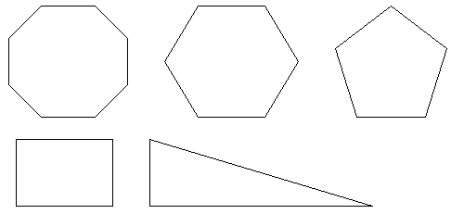
– Сегодня на уроке мы с вами познакомимся с таким понятием, как «Правильный многоугольник».
Выпуклый многоугольник называется правильным, если все его углы равны и все его стороны равны (данное определение учащиеся записывают в рабочую тетрадь).
– Давайте подумаем, встречались ли мы с вами на прошлых уроках с правильными многоугольниками? // Да, когда изучали треугольники.
– Какой треугольник является правильным? // Правильный треугольник – это равносторонний треугольник, так как все его стороны равны и все углы равны.
– Является ли правильным четырехугольником прямоугольник, ромб, квадрат? // Прямоугольник не является правильным четырехугольником, так как у него равны все углы, но не равны все стороны. Ромб также не является правильным многоугольником, так как у него равны все стороны, но не равны все углы. А вот квадрат является правильным многоугольником, у него равны все стороны и все углы.
– А сейчас мы познакомимся с некоторыми свойствами, которыми обладают выпуклые многоугольники.
1) Сумма внутренних углов выпуклого многоугольника вычисляется по формуле $S_{α}=180°∙(n-2)$.
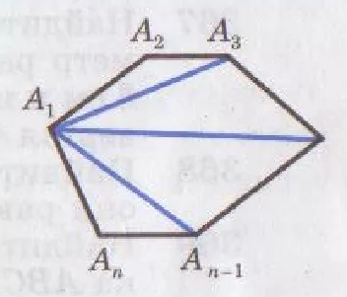
– Пусть дан выпуклый $n$-угольник. Сколько получится треугольников, если из любой его вершины провести всевозможные диагонали? // Получим $(n-2$) треугольника.
– Если данный $n$-угольник состоит из $(n-2$) треугольников, то как мы можем найти сумму всех внутренних углов выпуклого $n$-угольника? // Нужно сумму углов треугольника умножить на их количество, то есть, $180°∙(n-2)$.
2) Угол правильного $n$-угольника вычисляется по формуле
$α_{n}=\frac{180°∙(n-2)}{n}$.
3) Сумма внешних углов выпуклого многоугольника, взятых по одному при каждой вершине, равна $360°$.
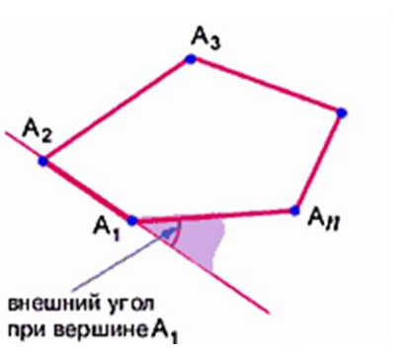
Доказательство:
$\left(180°-∠A_{1}\right)+\left(180°-∠A_{2}\right)+…++\left(180°-∠A_{n}\right)=180°∙n-\left(∠A_{1}+∠A_{2}+…+∠A_{n}\right)=180°∙n-180°∙\left(n-2\right)=180°∙\left(n-n+2\right)=360°$, ч.т.д.

4) Количество диагоналей выпуклого многоугольника равно $d=\frac{n∙(n-3)}{2}$.
– Из каждой вершины выпуклого многоугольника можно провести диагонали ко всем вершинами, кроме самой себя и двух соседних, то есть $\left(n-3\right).$ Так как каждая диагональ соединяет две вершины, то окончательно получаем:
$$d=\frac{n∙(n-3)}{2}$$
3. Усвоение изученного материала – фронтальный опрос (2 минуты)
Какие из следующих утверждений верны:
а) Многоугольник является правильным, если он выпуклый и все его стороны равны (нет).
б) Треугольник является правильным, если все его углы равны (да).
в) Любой равносторонний треугольник является правильным (да).
г) Любой четырехугольник с равными сторонами является правильным (нет).
4. Закрепление изученного материала – ответ у доски с комментарием (15 минут)
Учащиеся выполняют №1081 (б,д), №1083 (а,в) (желающие решают у доски, все остальные решают в тетради).
№1081:
Найдите углы правильного $n$-угольника, если: б) $n=5$, д) $n=18$.
№1083:
Сколько сторон имеет правильный многоугольник, если каждый его угол равен: а) $60°$, в) $135°$.
Далее учащиеся самостоятельно решают следующие задачи с последующей проверкой.
№1.Чему равен внешний угол правильного пятнадцатиугольника? ($24°$)
№2. Сколько диагоналей имеет правильный восемнадцатиугольник? (135)
№3. Чему равен угол правильного двадцатиугольника? ($162°$)
№4. Чему равен угол правильного пятнадцатиугольника? ($156°$)
- Итог урока (3 минуты).
– Рефлексия:
Чему был посвящен этот урок? Если ли какие-то вопросы по данному материалу?
– Оценивание деятельности учеников – поурочный балл.
– Домашнее задание: п. 105, выучить свойства правильных и выпуклых многоугольников, решить №1081 (в,г), №1083 (б,г) и дополнительную задачу: ABCDEF – правильный шестиугольник, его площадь равна 60 см². Найдите площадь треугольников ABC и ACD.

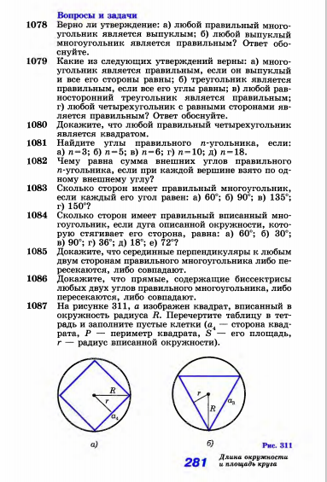
Список использованных источников
- Геометрия. 7-9 классы: учеб. для общеобразоват. учреждений / Л. С. Атанасян, В. Ф. Бутузов, С. Б. Кадомцев и др. – 20-е изд. – М. : Просвещение, 2010. – 384 с. : ил.
- Гаврилова Н. Ф. Поурочные разработки по геометрии: 9 класс. – М.: ВАКО, 2005. – 320 с. – (В помощь школьному учителю).

